Контрольная работа по обществознанию (длительность написания 120 мин)
Вариант 0.

1. Какие два из перечисленных понятий используются в первую очередь при описании социальной сферы общества?

Жизненные ориентиры; безработица; социальный статус; социальная норма; образование.

Выпишите соответствующие понятия и раскройте смысл любого одного из них.
2. Ученик десятого класса Никита С. оформил в банке «Нептун» дебетовую карту. Банк предложил ему для удобства использования карты подключить интернет-банкинг.
В чём состоит удобство пользования интернет-банкингом? Укажите одно любое удобство. Какие правила безопасности необходимо соблюдать Никите С. при пользовании интернет-банкинга? Укажите одно любое правило.
3. Учёные изучали мнение жителей страны Z. Совершеннолетним гражданам с различным уровнем образования задавали вопрос: «Как в жизни современной женщины должны сочетаться дом и работа?».

Результаты опроса (в % от числа опрошенных) представлены в виде диаграммы.
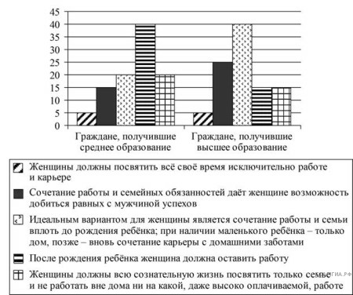
Сформулируйте по одному выводу: а) о сходстве и б) о различии в позициях групп опрошенных. Выскажите предположение о том, чем объясняется: а) сходство; б) различие.
4.Учитель на уроке рассказывал о юридической ответственности. Сравните гражданско-правовую и уголовную ответственность. Выберите и запишите в первую колонку таблицы порядковые номера черт сходства, а во вторую колонку — порядковые номера черт отличия.

1) наступает только за совершённое преступление
2) применяется компетентными органами государства
3) строго регламентируется нормами права
4) влечёт судимость гражданина

Черты сходства |  | Черты отличия
5. Запишите слово, пропущенное в таблице.

Орган государственной власти | Полномочия
… | объявление амнистии
Совет Федерации | утверждение изменения границ между субъектами Российской Федерации

6. Привлекая обществоведческие знания, составьте краткое (из 5–7 предложений) сообщение об обмене и торговле, используя все приведённые ниже понятия.
Экономические блага, товары и услуги, купля-продажа, деньги, оптовая торговля, розничная торговля.

7.Составьте план текста. Для этого выделите основные смысловые фрагменты текста и озаглавьте каждый из них.

«Патриотизм» — широкое понятие. Всё зависит от того, какое конкретное содержание вкладывается в это слово. Просвещённый патриотизм — это чувство, которым можно и следует гордиться. Оно предполагает деятельную любовь к родине, проявляющуюся в конкретных делах, приносящих пользу людям.
Патриотом может быть простой человек, бескорыстно сделавший добро ближним и дальним. Патриотом является творческий деятель, возвеличивший своим трудом свою страну и, тем самым, всё человечество. Безусловные патриоты — защитники Родины от иноземных захватчиков, тем более отдавшие за неё жизнь.
Иными словами, патриот — это не тот, кто постоянно напоминает о своём патриотизме, а тот, кто плодотворно трудится на благо общества, помогает обездоленным, лечит больных и воспитывает детей, создаёт новые знания и умения, борется с насилием, выступает против эксплуатации и рабства, содействует прогрессу общества. И, напротив, не может считаться патриотом тот, кто подавляет граждан и осложняет их существование, живёт не для людей, а за их счёт, унижает иностранцев и тех, кого он считает «инородцами», консервирует отжившие порядки, навязывает ложные идеи и цели обществу.
Подлинный патриот вправе не только гордиться своей страной, но и испытывать за неё стыд, когда совершаются неправомерные поступки. Часто такой стыд и такая боль порождают глубоко нравственные поступки, подвижничество людей.

8. Каких людей, по мнению автора, можно считать настоящими патриотами? Назовите три типа таких людей. В тексте перечислены черты поведения, которых не должно и не может быть у патриота. Назовите любые три черты. Поясните антипатриотическую сущность любой одной из них.
9. Автор считает, что патриотизм выражается в конкретной работе на благо общества. Используя текст, знания курса и факты общественной жизни, проиллюстрируйте тремя примерами это мнение.
10. Немецкому философу К. Марксу (1818–1883) принадлежит следующее высказывание: «В науке нет широкой столбовой дороги, и только тот может достигнуть её сияющих вершин, кто, не страшась усталости, карабкается по её каменистым тропам».
10.1. Как Вы понимаете смысл понятия «наука»? Ответ. _______________________________________________________________________________________________________________________________________________________________________________________________________________________________________ __________________________________________________________________________________________________________________________________________________________ _____________________________________________________________________________
10.2. Дайте своё объяснение смысла высказывания. Ответ. _____________________________________________________________________________ ____________________________________________________________________________ __________________________________________________________________________________________________________________________________________________________ _____________________________________________________________________________
10.3. Как Вы думаете, почему повышается роль науки в современном обществе? Ответ. __________________________________________________________________________ __________________________________________________________________________________________________________________________________________________________ __________________________________________________________________________________________________________________________________________________________
11. Рассмотрите фотографию.
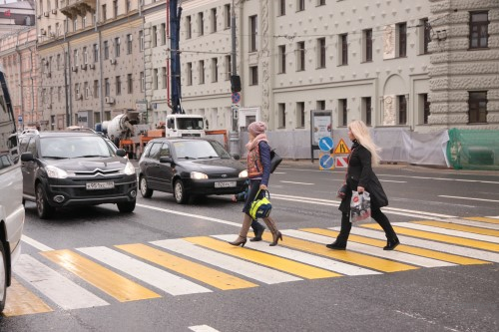
Какая отрасль российского права регулирует правоотношения, изображенные на иллюстрации? Используя обществоведческие знания, факты социальной жизни и личный социальный опыт, сформулируйте два правила, которым следует придерживаться лицу, находящемуся в общественном месте и кратко поясните их.

